**Статья «Интеграция знаний в обучении русскому языку и чтению школьников с лёгкой умственной отсталостью (ИН)».**

**Автор: учитель русского языка и литературы Молоствова О.С.**

Обучающиеся с интеллектуальными нарушениями усваивают знания фрагментарно, что не позволяет им комфортно чувствовать себя в социальной среде. Интегрированные уроки, совершенствуя систему межпредметных связей, предоставляют возможность детям освоить материал с учётом жизненной необходимости и практической значимости.

Я пятый год работаю с обучающимися с лёгкой умственной отсталостью (ИН) (вариант 1). Данная категория детей обучается по адаптированным рабочим программам, составленным в соответствии с требованиями Федерального государственного образовательного стандарта общего образования на основе примерной АООП ОО с ЛУО (ИН), вариант 1 (адаптированная основная общеобразовательная программа образования обучающихся с умственной отсталостью (ИН), варианты 1,2; 5-12 классы, разработанной и утверждённой ГОУ ТО «Новомосковский центр»).

Интеграция как метод обучения вовсе не новый, но на примере собственного опыта мне хочется показать значимость интеграции знаний в обучении русскому языку и чтению детей с умственной отсталостью (ИН).

**Какую роль играет интеграция знаний в обучении школьников с умственной отсталостью (ИН)**

Интегрированный урок – специально организованный урок, который объединяет в себе обучение одновременно по нескольким дисциплинам при изучении одного понятия, темы или явления. Суть метода интеграции в создании представления мира как единого целого, в котором все элементы взаимосвязаны. Но данный метод не заменяет обучение классическим учебным предметам, а лишь соединяет знания в единую систему.

Методическая основа интегрированного подхода –внутрипредметные и межпредметные связи в усвоении наук и понимании закономерностей всего существующего в мире. Это возможно, когда учителя многократно возвращаются к одним и тем же понятиям на разных предметах, углубляют и обогащают понимание понятий школьниками, вычленяют доступные возрасту существенные признаки понятий. В связи с этим возрастает роль интегрированных уроков в системе обучения школьников с умственной отсталостью.

Таким образом, происходит компенсирование специфических особенностей личности учащихся с лёгкой умственной отсталостью; формирование способности применять учебные навыки в повседневной жизни, умение приходить к выводам, способность устанавливать межличностные отношения; повышение мотивации к познавательной деятельности, когда обучающимся становится понятнее смысл их учебной работы: целенаправленное использование содержания учебного материала каждого урока с точки зрения практической значимости как для ближайшей перспективы, так и в плане жизни после окончания школы; развитие адаптивных навыков средствами всех учебных предметов.

**Чем отличается интегрированный урок**

Интегрированный урок отличает общая цель и специальное содержание, которое объединяет несколько учебных предметов. Если нет специального содержания и специального организации, то урок распадается на два отдельных урока.

Цели интегрированного урока:

- более глубокое проникновение в суть изучаемой темы,

- повышение интереса учащихся к предметам,

- обучение синтезированному восприятию вопросов.

Примеры интеграции содержания уроков для обучающихся с лёгкой умственной отсталостью (ИН) приведены в таблице.

|  |  |  |
| --- | --- | --- |
| Направление интеграции | Тема | Предмет |
| Русский язык и социально-бытовая ориентировка | Обращение. Употребление обращений. | Русский язык |
| Деловое письмо. «Письмо», «Открытка», «Телеграмма», «Адрес на конверте, открытке» | Русский язык |
| Русский язык и изобразительное искусство | Уроки развития речи. Работа с репродукциями картин В.М. Васнецова «Ковёр-самолёт», «Богатыри», Б.М. Кустодиева «Ярмарка» | Русский язык |
| Русский язык и география | Имена собственные и нарицательные. Правописание имён собственных | Русский язык |
| Русский язык и природоведение | Существительные, обозначающие явления природы | Русский язык |
| Чтение и природоведение | А.Толстой «Желтухин» (отрывок из повести «Детство Никиты») | Чтение |
| Чтение и социально-бытовая ориентировка | Раздел «Спешите делать добро» | Чтение |
| Чтение и история | Рассказы о русском подвиге: С.П. Алексеев о А.В. Суворове, Е.С. Холмогорова об Отечественной войне 1812 года и О. Тихомиров «На поле Куликовом» | Чтение |
| М. Ю. Лермонтов «Бородино» | Чтение |
| Чтение, музыка, изобразительно искусство | И.С. Никитин «Утро на берегу озера» (учащиеся слушают музыкальную пьесу Э. Грига «Утро» и знакомятся с картиной А.А. Рылова «В просторе голубом») |  |
| Обобщающий урок «Весна, весною, о весне» (учащиеся слушают отрывки из пьесы П.И. Чайковского «Времена года. Подснежник» и знакомятся с картинами И. Левитана «Март», «Весна. Большая вода», Б. Щербакова «Апрельское солнце», К. Юона «Мартовское солнце. Лигачёво») | Чтение |

**Как интегрировать русский язык и социально-бытовую ориентировку**

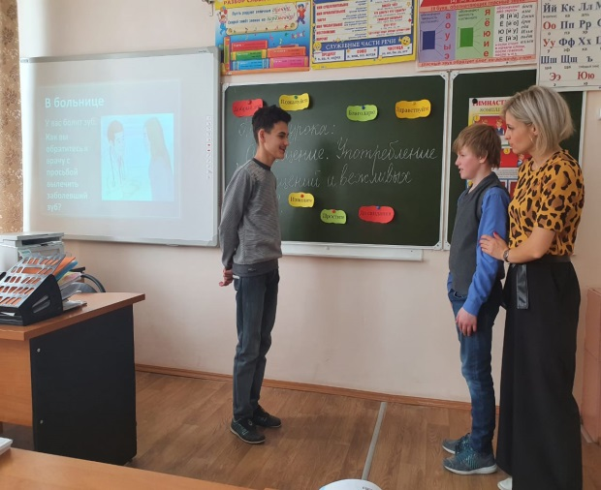 Учащиеся с умственной отсталостью (ИН) часто сталкиваются с трудностями в бытовых ситуациях, которые у обычного ученика не вызывают никаких сложностей, в первую очередь, общение с незнакомыми людьми и ориентировка в практической обстановке. Недостатки речевой деятельности этой категории обучающихся напрямую связаны с нарушением абстрактно-логического мышления. Однако, в повседневной практике такие дети способны поддержать беседу на темы, близкие их личному опыту, используя при этом несложные конструкции предложений. Проведение работы, направленной на систематизацию и обогащение представлений об окружающей действительности, создаёт положительные условия для овладения ими различными языковыми средствами**.**

На уроках учимся устанавливать контакт с незнакомыми людьми и вести диалог. На уроках моделирую ситуации, в которых учащемуся необходимо общаться с незнакомыми людьми, правильно строить диалог: в магазине, бытовых и лечебных учреждениях, на почте, в сберкассе. Или моделирую ситуации, предполагающие умение ориентироваться в городе, обращаться в организации с заявлениями при трудоустройстве или работе на предприятии.

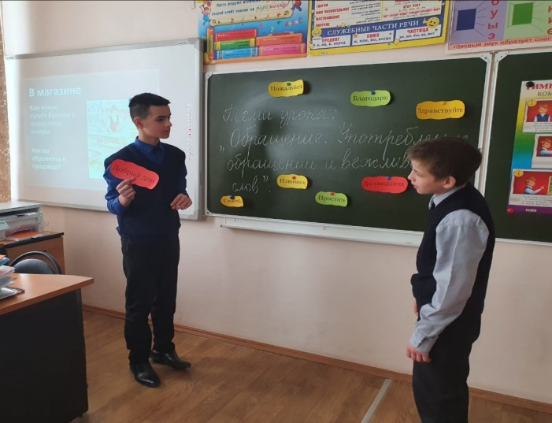На таком интегрированном уроке, с одной стороны, показываю школьникам, с чем они будут сталкиваться в жизни, а с другой – учу их конструировать предложения, необходимые для общения. У обучающихся вырабатывается стереотип вежливого поведения: «Скажите, пожалуйста, а эти булочки с повидлом (« В магазине»), Будьте любезны, покажите, как правильно работать с этой деталью («На производстве»), «Не подскажете, как пройти к площади» («На улице»).

На уроках учимся составлять деловые бумаги. Необходимость состав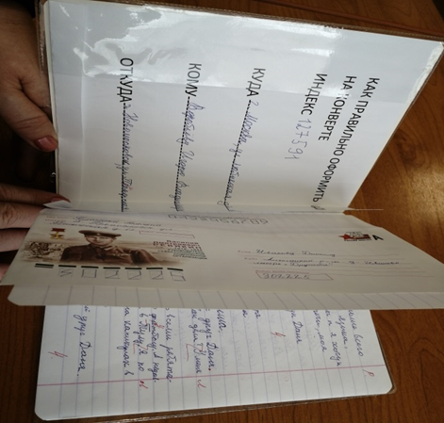лять деловые бумаги возникает у обучающихся сразу же, как только они закончат школу. В самостоятельной жизни им требуется умение писать заявление, автобиографию, доверенности, расписки, адреса на почтовых конвертах, письма, поздравительные открытки, оформлять коммунальные платежи.

На уроках использую разные формы работы с деловыми бумагами. Обучающиеся вместе со мной читают документ, работаем с ним, обсуждаем, в каких случаях он применяется. Далее школьники, подражая образцу, коллективно составляют подобный документ. А следующим этапом является самостоятельное составление документа на подобную тему.

5-ый класс: адрес на конверте, поздравительная открытка, письмо бабушке/дедушке

6-ой класс: письмо другу/брату, заметка в стенгазету, объявление

**Как интегрировать чтение, музыку и изобразительное искусство**

Особенности восприятия и осмысления детьми учебного материала неразрывно связаны с особенностями их памяти. Использование различных дополнительных средств и приёмов в процессе обучения (иллюстративной, символической наглядности, музыкальных произведений и т.д.) оказывает значительное влияние на повышение качества воспроизведения словесного материала.

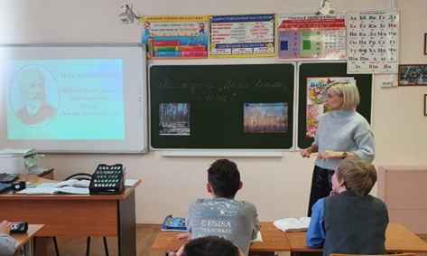 Музыка на уроках чтения создаёт тёплую эмоциональную атмосферу, стимулирует мыслительную деятельность и позволяет:

-развивать устную и письменную речь обучающихся;

-развивать изобразительные и музыкальные умения и навыки;

-систематизировать знания;

-развивать эстетическое воспитание, воображение, внимание, память, мышление обучающихся.

Цель интегрированных уроков чтения, музыки и изобразительного искусства являются:

-всестороннее развитие личности;

-формирование эстетической культуры;

-воспитание эмоциональной восприимчивости к произведениям искусства;

-формирование адекватного восприятия поэтических и музыкальных произведений, произведений живописи;

-воспитание способности осмыслить и обобщить явления действительности и произведения искусства.

На уроках привлекаю произведения живописи известных художников, тем самым помогая детям зримо представить себе персонажей сказок, рассказов, природу, видеть прекрасное вокруг себя.

***Например, на обобщающем уроке «Весна, весною, о весне» в 5-ом классе использую картины известных художников Константина Юона, Исаака Левитана, Бориса Щербакова, знакомлю детей с особым жанром искусства – пейзажем.***

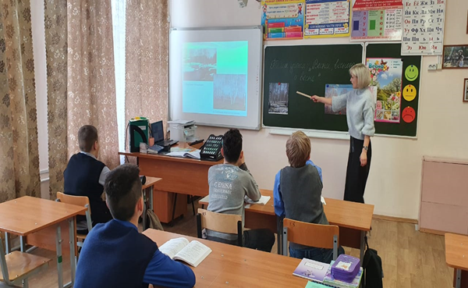***Вопросы для ребят:***

***-Что вы видите на картине? Что удивило детей? Как вы думаете, какие чувства они сейчас испытывают?***

***-Помогают ли картины художника лучше представить прочитанные стихотворения?***

***-Помогают ли картины почувствовать весну, её запах?***

**Как интегрировать русский язык и чтение**

Речь обучающихся с умственной отсталостью (ИН) примитивна и недостаточно точна. Дети не понимают абстрактные понятия и не употребляют их в речи. Они редко используют глаголы с приставками, наречия, союзы, особенно подчинительные, избегают употреблять имена прилагательные, но часто повторяют слова: он, она, тут, там, вон и другие. Поэтому особое внимание на своих уроках уделяю словарной работе.

Знакомство с синонимами обогащает словарь учащихся, приучает их точно и ясно выражать свои мысли, устраняет однообразие и монотонность речи. Антонимы помогают разъяснить и запомнить значения слов.

***Например, в 6-ом классе на уроках чтения при работе со сказкой Х.К. Андерсена «Снежная королева» дети получают задание найти и выписать синонимы к словам «некрасивый» и «красивый», используя следующие отрывки:***

1. ***«Что ты хнычешь?-спросил он Герду.- У! Какая ты сейчас некрасивая….У!-закричал он вдруг.- Эту розу точит червь. Какие гадкие розы. А этой стебель совсем скривился. Торчат в безобразных ящиках, и сами безобразные!»***
2. ***Герда обвила куст ручонками, стала целовать цветы и вспомнила о тех великолепных розах, что цвели у неё дома...»***

Особое внимание уделяю анализу образных выражений – сравнениям, метафорам. Образные выражения углубляют запас представлений детей об окружающем мире, развивают воображение. Эффективны упражнения на сравнения слов в прямом и переносном значении, на образование сочетаний со словами, имеющими переносный смысл, на составление предложений. Например, при изучении в 5-ом классе башкирской народной сказки «Золотые руки» обучающиеся отвечают на вопросы:

***- Как вы понимаете выражение «золотые руки»?*** ***- Кого называют «мастером золотые руки»?*** ***- А ваши руки можно назвать «золотыми» и почему?***

При изучении рассказа «Слепой домик» О. Бондарчука дети отвечают на вопросы:

***-Прямой или переносный смысл заключён в названии рассказа?***

***-Каким стал домик с открытыми ставнями?***

Чтобы обучающиеся лучше разобрались в образной речи, на уроках русского языка использую произведения устного народного творчества –загадки метафорического содержания:

- На зелёной тонкой ножке вырос шарик у дорожки. (Одуванчик)

- Вьётся верёвка, на конце головка. (Змея)

- Из горячего колодца через нос водица льётся. (Чайник)

Пословицы:

Маленькое дело лучше большого безделья.

Белые ручки чужие труды любят.

Дело мастера боится.

Загадки развивают представления и воображение, обогащают словарный запас.

**Как интегрировать чтение и историю**

На уроках чтения при знакомстве с разделом «Из прошлого нашего народа» изучаются рассказы С.Алексеева, О.Тихомирова, Е. Холмогоровой, посвящённые историческим событиям. Живое слово учителя на таких уроках играет ведущую роль. Рассказ учителя об исторических событиях должен быть исторически точным, но не перегруженным мелкими подробностями, незначительными деталями. Рассказ учителя сочетается с выборочным чтением текстов из учебной книги, а также других источников. Одна из важнейших проблем, которая стоит перед учителем на уроке - это развитие речи учащихся на уроке, формирование исторического словаря, неотъемлемой частью на таких уроках является словарная работа. На таких уроках использую наглядный материал: стенгазеты, плакаты, иллюстрации, отражающие ход исторического события. С обучающимися составляем план битвы или сражения с последующим пересказом по нему.

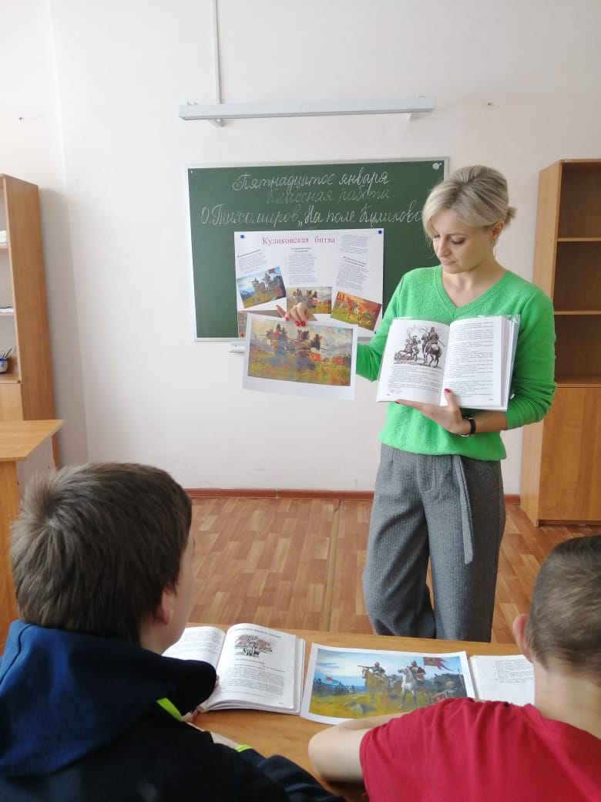 Таким образом, интегрированные уроки формируют у обучающихся с лёгкой умственной отсталостью общеучебные умения, обогащают устную и письменную речь, развивают эстетический вкус, умение ценить и понимать произведения искусства.

Интеграция – форма воплощения межпредметных связей в системе обучения детей с умственной отсталостью. Метод интеграции направлен на развитие адаптивных навыков средствами нескольких учебных предметов в рамках одного урока, который не заменяет обучение классическим учебным предметам, а лишь соединяет знания в единую систему.